О рекомендациях по профилактике норовирусной инфекции
Роспотребнадзор напоминает, что кишечные инфекции норовирусной этиологии проявляются ярко выраженной симптоматикой (рвота, понос, повышение температуры тела) и характеризуются быстрым течением.
Основным свойством возбудителя – вируса является его высокая контагиозность (заразность). Менее 10 вирусных частиц достаточно, чтобы при попадании в желудочно-кишечный тракт здорового взрослого человека вызвать заболевание. Вирусы могут длительно сохранять инфекционные свойства на различных видах поверхностей. Основной механизм передачи возбудителя — фекально-оральный, реализуемый контактно-бытовым, пищевым и водным путями передачи.
Наиболее часто острые кишечные инфекции вирусной этиологии передаются через грязную посуду, овощные салаты, приготовленные с нарушением обработки овощей, нарезку готовой продукции (сыр, масло и др.), блюда, связанные с «ручным» приготовлением и не подвергающиеся повторной термической обработке (например, овощные пюре).
Причинами возникновения норовирусной инфекции являются:
— нарушения правил обработки овощей и фруктов, мытья посуды, несоблюдение технологии приготовления блюд, требований личной гигиены поварами и кондитерами.
— попадание в организм человека контаминированной (загрязненной вирусом) воды (вода из-под крана, пищевой лед, вода закрытых и открытых водоемов). Источником загрязнения вод открытых водоемов являются сточные воды, которые могут попасть в водоснабжение в связи с аварией, паводками, обильными осадками.
На поверхности плохо промытых фруктов и овощей могут оставаться возбудители инфекционных болезней, в том числе вирусных инфекций.
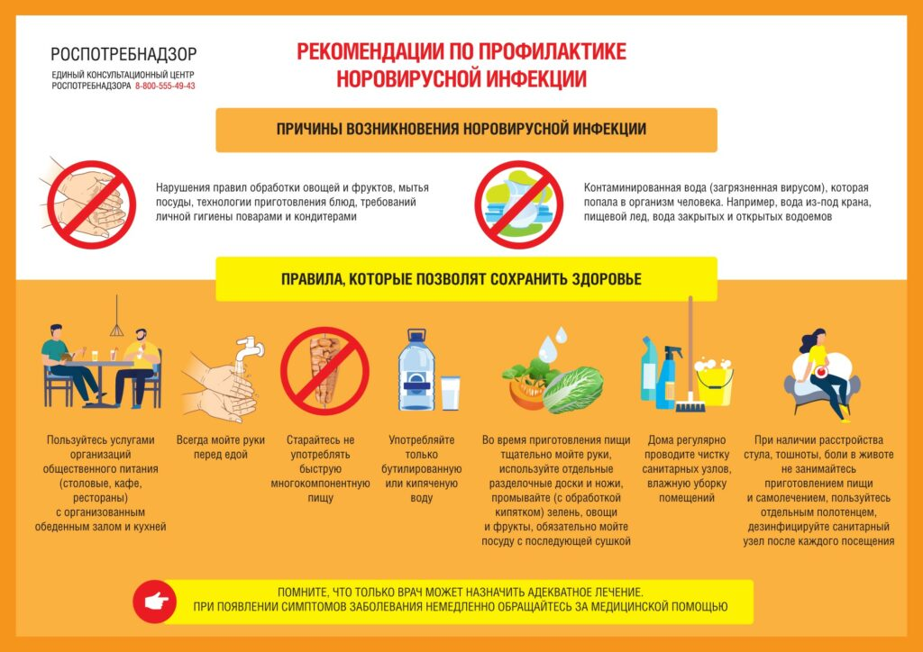Роспотребнадзор рекомендует соблюдать простые правила, которые позволят сохранить здоровье:
— Если вы пользуетесь услугами организаций общественного питания (столовые, кафе, рестораны) старайтесь выбирать проверенные учреждения с организованным обеденным залом и кухней с наличием горячих блюд. При этом, в летний период старайтесь избегать употребления многокомпонентных салатов и блюд, которые могут готовиться «вручную», но не подвергаться повторной термической обработке (овощные пюре, блинчики с начинками и т.д.).
- Всегда мойте руки перед едой.
- Старайтесь не употреблять быструю многокомпонентную пищу (типа шаурмы) для употребления «на ходу».
- Употребляйте только бутилированную или кипяченую воду.
- Во время приготовления пищи в домашних условиях, соблюдайте ряд правил: мойте руки перед началом приготовления пищи и после контакта с сырой продукцией, используйте отдельные разделочные доски и ножи – для «сырого» и «готового», как следует промывайте (с обработкой кипятком) зелень, овощи и фрукты, тщательно мойте посуду с последующей сушкой.
- Дома регулярно проводите чистку санитарных узлов с использованием дезинфицирующих средств, влажную уборку помещений.
· Если вы чувствуете себя не здоровым (особенно при наличии расстройства стула, тошноты, боли в животе) не подвергайте риску заболевания своих близких. Ни в коем случае не занимайтесь приготовлением пищи для семьи и гостей и самолечением, пользуйтесь отдельным полотенцем, дезинфицируйте санитарный узел после каждого посещения туалета. Помните, что только врач может назначить адекватное лечение. При появлении симптомов заболевания немедленно обращайтесь за медицинской помощью.

Дезинфекция в домашнем очаге при регистрации случая заболевания COVID-19
Ваш член семьи заболел новой коронавирусной инфекцией? Что нужно делать, чтобы снизить риск заражения COVID-19 лиц, проживающих вместе с ним?
Новая коронавирусная инфекция передается воздушно-капельным и контактно-бытовым путем, поэтому одним из доступных способов уничтожения вируса является дезинфекция помещений и предметов.
Выбирая препарат для проведения дезинфекции, следует внимательно прочитать инструкцию к средству и определить необходимую концентрацию рабочего раствора. В обязательном порядке при приготовлении раствора и во время обработки используются индивидуальные средства защиты — перчатки, маски (респираторы). Дезинфицирующее средство должно обладать вирулицидным свойством (действовать губительно на вирусы), а также возможностью использования в присутствии людей. Средства для дезинфекции для применения в бытовых условиях можно приобрести в аптечной сети и в учреждениях дезинфекционного профиля.
Если заболевший COVID 2019 не госпитализирован и лечится на дому, то уборка должна проводиться несколько раз в день его родственниками с использованием дезинфицирующих средств. Обрабатываются полы, ручки дверей, выключатели, клавиатура, пульты, гаджеты, игрушки и другие предметы, с которыми мог контактировать больной. После дезинфекции проводится проветривание помещений.
Посуда должна мыться обычным моющим средством с последующим ополаскиванием кипятком или в посудомоечной машине при температуре выше 60 градусов. Белье подвергается стирке при максимальной температуре — не менее 60 градусов. Если больной COVID-19 госпитализирован в стационар, то по месту его жительства (в квартире, комнате, частном доме и пр.) проводится заключительная дезинфекция близкими заболевшего или специализированными дезинфекционными организациями.
Заключительная дезинфекция проводится как можно раньше от момента изоляции больного и в отсутствии людей.
В обязательном порядке весь мягкий инвентарь (шторы, чехлы, покрывала, постельное белье, игрушки, ковры и т.п.), дезинфицируется и стирается. Все поверхности мебели, предметы обихода обрабатываются дезинфицирующим средством путем протирания, замачивания или орошения.
Для проведения заключительной дезинфекции можно вызвать специалистов дезинфекционных организаций, которые проведут качественную обработку всех помещений и предметов профессиональными дезсредствами, в том числе аэрозольным методом, так называемым «холодным туманом». После проведенной дезинфекции требуется протереть поверхности ветошью, смоченной чистой водой, и проветрить помещения. Все работы по дезинфекции помещений и предметов следует проводить в средствах защиты органов дыхания и резиновых перчатках, одежду после завершения дезинфекции следует выстирать; ветошь, маски лицевые и перчатки – утилизировать.
Дезинфекция в очагах COVID 2019 в совокупности с соблюдением правил личной гигиены (мытье рук, использование кожных антисептиков, медицинских масок, перчаток) позволяет значительно снизить риск заражения коронавирусом Вас и Ваших близких.
Напоминаем, что лица, инфицированные COVID 2019 и контактные с ними, должны соблюдать режим изоляции.

